Створення запитів
Вибірковий запит – це об’єкт бази даних, який показує відомості у вікні табличного подання даних. Запит не зберігає, а лише відображає дані, які містяться в таблицях. У запиті можна відобразити дані з однієї або кількох таблиць, з інших запитів чи з поєднання цих джерел.
Запит дає змогу:
- Перегляд даних лише з полями вас цікавить перегляду. Під час відкриття таблиці, ви бачите всі поля. Запит – це зручний спосіб збереження виділених полів.
- Об’єднувати дані з кількох джерел. Зазвичай таблиця відображає лише ті дані, які в ній збережено. Запит дає змогу вказати та вибирати поля з різних джерел, а також спосіб об’єднання даних.
- Використовувати вирази як поля. Наприклад, можна використати функцію Date як поле або застосувати функцію Format до певного поля, щоб відформатувати дані з нього в результатах запиту.
- Перегляд записів, які відповідають указаним умовам. Під час відкриття таблиці, ви бачите всі записи. Запит – це зручний спосіб зберегти виділений фрагмент записів.
Основні типи запитів:
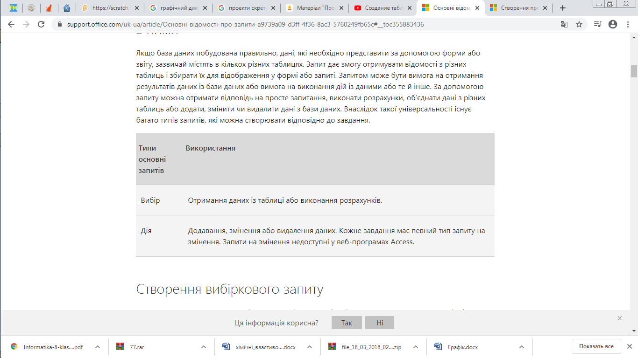
Запит на вибірку можна створити за допомогою майстра запитів або в поданні конструктора.
Деякі елементи оформлення недоступні під час використання майстра, але ви можете додати ці елементи пізніше за допомогою конструктора.
Хоча два способи дещо відрізняється від одної, основні кроки в основному те ж саме:
- Вибір таблиць або запитів, які потрібно використовувати як джерела даних.
- Визначення полів, які потрібно додати з джерел даних.
- Визначення критеріїв для обмеження записів, які повертає запит (необов’язково).
Після створення вибіркового запиту виконайте його та перегляньте результати. Щоб виконати вибірковий запит, потрібно відкрити його у вікні табличного подання даних. Якщо зберегти запит, його можна використовувати повторно, наприклад, як джерело даних для форми, звіту або іншого запиту.
Запити на змінення.
Якщо база даних побудована правильно, дані, які необхідно представити за допомогою форми або звіту, зазвичай містять в кількох різних таблицях.
Запит дає змогу отримувати відомості з різних таблиць і збирати їх для відображення у формі або запиті. Запитом може бути вимога на отримання результатів даних із бази даних або вимога на виконання дій із даними або те й інше.
За допомогою запиту можна отримати відповідь на просте запитання, виконати розрахунки, об’єднати дані з різних таблиць або додати, змінити чи видалити дані з бази даних. Внаслідок такої універсальності існує багато типів запитів, які можна створювати відповідно до завдання.
Запити на змінення поділяються на
- Створення запиту на створення таблиці
- Створення запиту на додавання
- Створення запиту на оновлення
- Створення запиту на видалення
Корисні посилання:
Створення простого затиту
https://www.youtube.com/watch?v=6pR5RoDZBS4
Загальні відомості про запити на змінення
https://support.office.com/uk-ua/article/%D0%9E%D1%81%D0%BD%D0%BE%D0%B2%D0%BD%D1%96-%D0%B2%D1%96%D0%B4%D0%BE%D0%BC%D0%BE%D1%81%D1%82%D1%96-%D0%BF%D1%80%D0%BE-%D0%B7%D0%B0%D0%BF%D0%B8%D1%82%D0%B8-a9739a09-d3ff-4f36-8ac3-5760249fb65c#__toc355883436
Запити на змінення
https://www.youtube.com/watch?v=KzoAik8YGPc

